1. 1. b
   2. 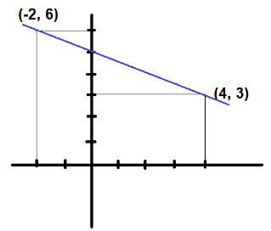

   5. 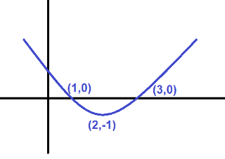
2. 1. (𝑓) = ℝ − {7} = {𝑥 ∈ ℝ | 𝑥 ≠ 7}.
   2. (𝑓) = [100, +∞) = {𝑥 ∈ ℝ | 𝑥 ≥ 100}.
   3. (𝑓) = (0, +∞) = {𝑥 ∈ ℝ | 𝑥 > 0}.
3. 1. 2
   2. 0
   3. Não existe
   4. Não
   5. 0
   6. 2
4. 1. 2
   2. 2
   3. 2
   4. 3
   5. -∞
   6. +∞
5. 1. +∞
   2. +∞
   3. +∞
   4. +∞
   5. 0
   6. -1